I VENERDÌ DI LIBERAMENTE
LIBERAMENTE INVITA TUTTI
A CONDIVIDERE
LA GIORNATA DELLA MEMORIA
PORTIAMO IL NOSTRO 27 GENNAIO

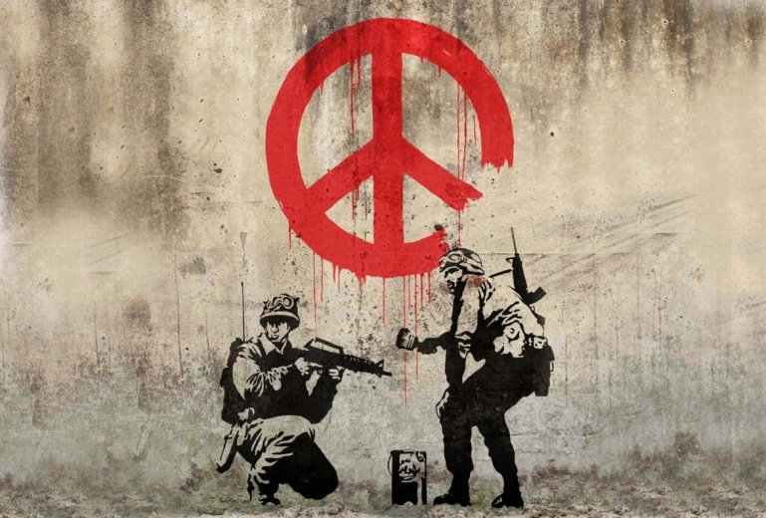
PER UNA PACE SENZA ARMI
VENERDÌ 24 GENNAIO 2025
Ore 14,00
PADIGLIONE NUOVO
